Faglig råd for elektrofag  Adresse: Utdanningsdirektoratet, Postboks 9359 Grønland, 0135 OSLO  Sekretær: Knut Maarud, telefon sentralbord: 23 30 12 00  Telefon direkte: 23 30 13 19 Mobil: 96 23 24 68  E-post: post@udir.no kma@utdanningsdirektoratet.no  Hjemmeside: www.utdanningsdirektoratet.no https://fagligerad.no/ |  | Referat  oppdatert:  30.04.2018 | 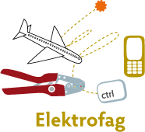

Referat fra møte 3-2018 i Faglig råd for elektrofag.

Tid: Mandag 16.04.2018 kl. 10.00-16.00.
Utdanningsdirektoratet, Schweigaards gt 15b, møterom 5, 1. etg
 | Til stede: | Organisasjon:
Arb t | Are Solli (leder) | EL og IT - forbundet
Arb g | Svein Harald Larsen (nestleder) | Nelfo
Arb g | Kjetil Tvedt | Norsk Industri
Arb g | Thor Egil Johansen (vara for Brynhild Totland) | Energi Norge
Arb g | Alf Inge Fillingsnes | Spekter
Arb t | Monica Derbakk | EL og IT - forbundet
P.pers | Ole Edvard Antonsen | Utdanningsforbundet
P.pers | Inger Vagle | Utdanningsforbundet
P.pers | Øystein Fagerli | Skolenes Landsforbund
KS | Hans Jacob Edvardsen | KS (skoleeier)
Arb g | Stig Rath (vara for Camilla Rise) | BNL (NHO Luftfart)
KS | Kristin St.Hilaire | KS (skoleeier)
Arb g | Åge Lauritzen (vara) | NELFO

Observatører
Fra Utdanningsdirektoratet:
Knut Maarud | Avdeling for fagopplæring
Ivar Svensson | Avdeling for læreplan videregående og voksenopplæring
Frode Midtgaard | Avdeling for læreplan videregående opplæring

Forfall:
Anna Hellesnes (har ikke vara) | Elevorganisasjonen
Jens Harald Jensen (observatør, har ikke vara) | Nkom
Runar Røsbekk (observatør, har ikke vara) | DSB
Kine Asper (vara møtte ikke) | Fellesforbundet
Fred Løvli (vara Torill Landøy kunne heller ikke) | EL og IT - forbundet
Brynhild Totland (vara møtte) | Energi Norge
Trond Våga | Industri og energi

Dagsorden:

22 – 2018 | Godkjenning av innkalling og referat.
23 - 2018 | Ny tilbudsstruktur for elektrofagene i videregående opplæring
24 - 2018 | Prosjekt nye læreplaner på yrkesfag
25 - 2019 | Oppnevning av kontaktpersoner for utarbeiding av yrkesbeskrivelser på utdanning.no
26 - 2018 | FU-faget, fjernstyrte undervannsoperasjoner – behov for endringer av læreplan, evt etablering av nytt lærefag for havbruksnæringen
27 - 2018 | Søknad om kryssløp fra vg1 elektro til vg2 plast og kompositt
28 – 2018 | Møteplan 2018
29 - 2018 | Orienteringssaker
30 – 2018 | Eventuelt

22 – 2018 | Godkjenning av innkalling og referat.  Referater fra tidligere møter: http://fagligerad.no/frel/innkallinger-og-referater/  Vedtak:  - Innkalling til møte i Faglig råd for elektrofag 16.04.2018 godkjennes  - Referat fra møte i Faglig råd for elektrofag torsdag 01.03.2018 godkjennes
23 – 2018 | Ny tilbudsstruktur for elektrofagene i videregående opplæring  Kunnskapsdepartementet har fastsatt endringer i tilbudsstrukturen for de yrkesfaglige utdanningsprogrammene.  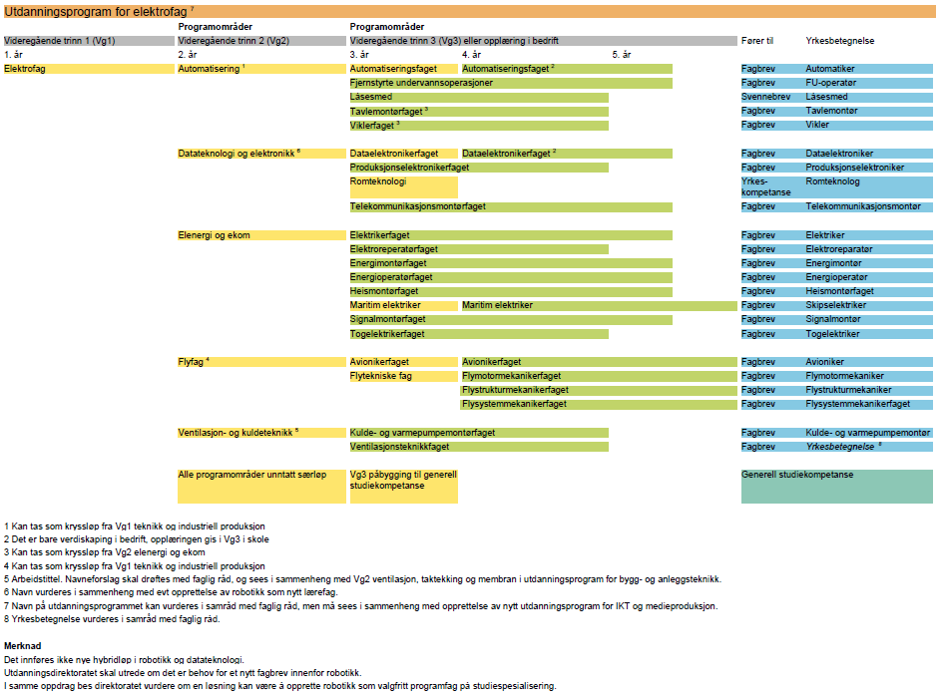  Endringene vil gjelde fra skoleåret 2020-21. lenke Are Solli presenterte ny tilbudsstruktur for elektrofagene.  Vedtak:  - Faglig råd for elektro tar endringene tilbudsstrukturen til orientering  - Rådet ber arbeidsutvalget gjøre en ny henvendelse til Kunnskapsdepartementet og Utdanningsdirektoratet ang forslag om endring av navn fra vg1 elektro til vg1 elektro og data.  - Rådet ber arbeidsutvalget ta opp med Utdanningsdirektoratet spørsmålet om utvikling av nye lærefag som droneoperatør og scenetekniker.  - Rådet ber om en begrunnelse til KDs beslutning om ikke å imøtekomme rådets vedtak om å flytte telekommunikasjonsmontørfaget fra vg2 datateknologi og elektronikk til vg2 elenergi og e-kom.  - Det nye ventilasjonsteknikerfaget har stor navnlikhet med ventilasjons- og blikkenslagerfaget. Rådet ber varamedlem Stig Rath (VBL) diskutere mulige løsninger med Byggenæringens landsforening.
24 - 2018 | Prosjekt nye læreplaner på yrkesfag  Oppdrag til de faglige rådene om å beskrive det sentrale innholdet i hvert lærefag/yrkeskompetansefag.  På bakgrunn av endringer i tilbudsstrukturen for de yrkesfaglige utdanningsprogrammene, og ny overordnet del for læreplanverket, inviteres de faglige rådene til å beskrive det sentrale innholdet i hvert lærefag/yrkeskompetansefag. (fagbeskrivelse, under R94 omtalt som sluttkompetanse, og under kunnskapsløftet omtalt som kompetanseplattform). Beskrivelsen skal være utgangspunkt for læreplangruppenes arbeid og skal kunne bidra til å revidere Europass fagbeskrivelser. Hele oppdraget skal være på ca en A4 side. Se vedlegg til innkallingen for mer informasjon. Det faglige rådet skal:  - Utarbeide sluttkompetanse  Det skal gå klart fram av teksten hvilken kompetanse fagarbeideren skal ha etter endt opplæring. Tekstene fra gjeldende Europass fagbeskrivelse kan være et godt utgangspunkt. Kompetansemålene i læreplanen for Vg3 /opplæring i bedrift kan også være til hjelp. De faglige rådene må vurdere faglige og teknologiske endringer i hvert lærefag/ yrkeskompetansefag. Utviklingsredegjørelsene og rapportene fra de yrkesfaglige utvalgene kan være kilder til dette.  - Beskrive faget i et samfunnsperspektiv  Teksten skal beskrive hensikten med faget i et samfunnsperspektiv, det vil si verdigrunnlaget i ny overordnet del av læreplanverket og de tre tverrfaglige temaene (bærekraftig utvikling, demokrati og medborgerskap og folkehelse og livsmestring). Hva skal faget legge grunnlaget for? Tekst fra formålet i læreplanene for vg3 /opplæring i bedrift kan være et godt utgangspunkt.  - Vurdere progresjon i opplæringen  Vurder om det er vesentlig innhold i sluttkompetansen som bør inngå i henholdsvis Vg1 og Vg2.  - Vurdere omfang av fag- og svenneprøven  Utdanningsdirektoratet ønsker synspunkter på omfanget av fag- og svenneprøven. Med omfang mener vi antall dager totalt.  Det er gitt utsettelse av fristen for levering til 1. september.  Organisering av arbeidet i rådet, jf vedtak i møte 01.03.2018:  Det opprettes en arbeidsgruppe for hvert vg2 som får i oppgave å utarbeide det sentrale innholdet /sluttkompetanse / fagbeskrivelse i hvert lærefag. Gruppene skal bestå av:  • Leder (rådsmedlem)  • Nestleder (rådsmedlem)  • Fagpersoner med spisskompetanse lærefagene  Arbeidsgruppe for vg2 elenergi vil derved bestå av to ledere fra rådet, seks eller flere fagpersoner, totalt 10 personer eller flere.  Onsdag 25. april Arbeidsgruppemøter  Onsdag 9. mai Arbeidsgruppemøter for: - Vg2, vg3 dataelektronikk. Leder: Ole Edvard Antonsen. - Vg3 telekommunikasjon - Vg3 produksjonselektroniker - Vg3 romfartsteknologi - Vg3 dataelektroniker Gruppene skal ha møte i Trondheim, Scandic Nidelven fra kl. 12.00  Onsdag 9. mai Arbeidsgruppemøter for: - Vg2, vg3 automatikerfaget. Leder: Kjetil Tvedt - Vg3 elektroreparatørfaget. Leder ? - Vg3 elektriker. Leder: Åge Lauritzen - Vg3 skipselektriker. Leder: Inge Jarl Auestad? Møterom 5, 6 og 7 kl. 10.00-16.00  Tirsdag 15. mai Arbeidsgruppemøter for: - Vg3 Energioperatørfaget Leder: Brynhold Totland - Vg3 Energimontørfaget Leder: Brynhold Totland Energi Norge  Onsdag 16. mai AU-møte. Møterom 9 - AU gjennomgår forslagene til sluttkompetanse  Torsdag 3. mai Arbeidsgruppemøter for: - Vg2, vg3 Flyfag. Leder: Kjell Forsmo - Vg2, vg2 Ventilasjon og kuldeteknikk (Eget møte, ikke i udir) Møterom 1, 4, 6, 7, 8 og 10 . Are Solli møter fra AU.  Torsdag 24. mai Rådsmøte - Forslag til fagbeskrivelser sluttbehandles - Rådet fremmer forslag på medlemmer i læreplangrupper vg3 som utarbeider læreplaner på bakgrunn av fagbeskrivelsene Møterom 4.  01.09.2018 Frist for innsending av fagbeskrivelser til direktoratet  Oppnevning av arbeidsgrupper  - Leder og nestleder i arbeidsgruppene oppnevnes i rådsmøtet 16.04.2018.  - Fagpersoner med spisskompetanse lærefagene oppnevnes i rådsmøtet 16.04.2018 i de fag hvor det er kommet forslag. Arbeidsgruppene supplerer seg selv med ytterligere medlemmer.  - Det gis dekning av møtedeltakelse som ved rådsmøter. Dvs ikke tapt arbeidsfortjeneste. Direktoratet kan organisere møtedeltakelse, bestilling av reiser og møterom. Oppsett av telefonkonferanse og skype.  Vedtak:  - Rådet mener rammevilkårene for arbeidet ikke legger til rette for å kunne gjøre en så god innsats som det burde være i dette arbeidet. Det er en utfordring å rekruttere de best kvalifiserte personene til arbeidet med de gitte rammebetingelsene. Direktoratet kan ikke forvente at slikt arbeid utføres uten godtgjøring eller dekning av tapt arbeidsfortjeneste.  - Faglig råd for elektro oppnevner arbeidsgruppemedlemmer for utvikling av sluttkompetanse i samsvar med liste framlagt i møtet.  - Leder av arbeidsgruppene har ansvar for at gruppene suppleres med nødvendig spisskompetanse på hvert lærefag. Arbeidsgruppeleder sender navn og kontaktinformasjon til Svein Harald Larsen (koordinator) og rådets sekretær snarest mulig.  - Rådet slutter seg til framlagt forslag til mal for sluttkompetanse.  - AU møter på direktoratets møter for koordinatorer.  - Oppnevning av fagpersoner for nye lærefag (drone, eventtekniker) utsettes til senere.
25 - 2018 | Oppnevning av kontaktpersoner for utarbeiding av yrkesbeskrivelser på utdanning.no  Utdanning.no drives etter 1.1. 2018 av Utdanningsdirektoratet. Direktoratet er i gang med gjennomgang av yrkesbeskrivelsene på Utdanning.no, og ønsker at Faglige råd foreslår kontaktpersoner som kan bistå i arbeidet. Frist for å fremme forslag er 01.06.2018. Forslag utarbeidet i oktober 2017 i samme sak følger vedlagt.  Vedtak  Faglig råd for elektrofag foreslår følgende kontaktpersoner for utarbeiding av fagbeskrivelser på Utdanning.no.  - Automatiker: Kjetil Tvedt  - FU-operatør: Trond Våga  - Tavlemontør: Øystein Fagerli  - Låsesmed: Tone Belsby  - Dataelektroniker: Ole Edvard Antonsen  - Produksjonselektroniker: Ole Edvard Antonsen  - Romteknolog: Frank Robert Vedal, fraved@trondelagfylke.no  - Telekommunikasjonsmontør: Monica Derbakk  - Elektriker: Svein Harald Larsen  - Elektroreparatør:  - Energimontør: Thor Egil Johansen  - Energioperatør: Thor Egil Johansen  - Heismontørfaget: Åge Lauritzen  - Signalmontør: Åge Lauritzen (Harald Galtung)  - Togelektriker: Åge Lauritzen (Harald Galtung)  - Skipselektriker: Are Solli  - Flyfag: Camilla Rise  Omtalene må gjenspeile læreplanene i fagene.  Rådet anbefaler at NAV innhenter sine yrkesbeskrivelser fra Utdanning.no
26 - 2018 | FU-faget, fjernstyrte undervannsoperasjoner – behov for endringer av læreplan, evt etablering av nytt lærefag for havbruksnæringen  Etter initiativ fra havbruksnæringen vedtok rådet i møte 06.12.2016 å etablere en arbeidsgruppe som skulle utarbeide forslag til endringer i læreplanen for FU-faget. Målet var endringer i læreplanen slik at den også kunne nyttes for utvikling av fagarbeidere for arbeid med undervannsoperasjonen innen oppdrett og havbruk. Gruppa besto av:  - Trond Våga, Industri & energi  - Kjetil Tvedt, Norsk industri  Forslag til endringer i læreplanen ble, med noen endringer, anbefalt av rådet i møte 06.04.2018. Endringene omfattet bl a kompetansemål knyttet til kraftpakke, kran og reterminering av løftekabel. Læreplanen ble sendt på høring. Flere av høringsuttalelsene var imidlertid kritiske til endringsforslagene. Etter høringen har det vært dialog med deler av bransjen, hvor det har vært skissert en løsning hvor det etableres et nytt lærefag for fjernstyrte undervannsoperasjoner innen oppdrettsnæringen. Det vises blant annet til at kompetansemålene i det offshorebaserte FU-faget forutsetter ROV-utstyr som oppdrettsnæringen ikke har  Frode Midtgaard presenterte saken.  Vedtak  Faglig råd for elektro ber Utdanningsdirektoratet å vurdere behovet for et nytt lærefag innen undervannsoperasjoner som skal dekke havbruksnæringens behov. Både oppdrettsnæringen og oljenæringen involveres i arbeidet.
27 - 2018 | Søknad om kryssløp fra vg1 elektro til vg2 plast og kompositt  Buskerud fylkeskommune er innvilget forsøk med vg2 plast og kompositt. De søker nå om kryssløp fra vg1 elektro til vg2 plast og kompositt. Søknaden er ikke faglig begrunnet.  Vedtak  - Faglig råd elektro mener søknaden ikke er faglig begrunnet. Faglig råd for elektrofag anbefaler derfor ikke å innføre kryssløp fra vg1 elektro til vg2 plast og kompositt.  - Rådet er kritiske til nye nasjonale kryssløp fra vg1 til vg2, enten det er til elektrofag, eller fra elektrofag til andre utdanningsprogrammer. Når elever fra ulike vg1 starter i vg2 gir dette utfordringer: Læreplanene forutsetter progresjon. Kryssløp gjør det vanskelig å nå målene i læreplanen når elever har ulik bakgrunn. Videre gir kryssløp en utfordring når utdanningstilbudet skal dimensjoneres. Kryssløp gir også en uoversiktlig tilbudsstruktur og utfordringer for rådgivere og for elever som skal velge utdanning.  - Rådet har tidligere anbefalt at det åpnes for at fylkeskommunen kan gi individuell godkjenning av kryssløp i spesielle tilfeller. Slik godkjenning må forutsette at eleven bringes opp på tilsvarende faglig nivå i programfag og yrkesrettede fellesfag. En slik ordning forutsetter lovendring.
28 – 2018 | Møteplan 2018  Arbeidsutvalgsmøter Rådsmøter Kl. 10.00-16.00 SRY-møter  Mandag 16.04.2018 Møterom 5 (Ekstraordinært møte) Torsdag 26.04.2018  Onsdag 16. mai Møterom 3 Torsdag 24.05.2018 Møterom 4 eller Undset Foreslå læreplangrupper. Torsdag 14.06.2018  Torsdag 23.08.2017 Møterom 9 Torsdag 06.09.2017 (Ekstraordinært møte. Læreplangrupper.)  Torsdag 28.06.2018 til fredag 29.06.2018 Onsdag 17- fredag 19.10.2018 Fylkesbesøk til Rogaland (Ekstraordinært møte) Torsdag 06.09.2018  Torsdag 04.10.2018 Møterom 9 25. oktober Møterom 4 (Yrkes-NM på Hellerudsletta 23-25.10.2018) Torsdag 01.11.2018  Torsdag 29.11.2018 Møterom 9 Torsdag 06.12.2018 Møterom 4 Torsdag 06.12.2018  Arena for kvalitet i fagopplæringen: Onsdag 28. – torsdag 29. november 2018. Konferansen arrangeres i Hamarhallen på Scandic Hamar Hotel. Så snart flere detaljer er på plass, vil Udir sende ut oppdatert informasjon.  Vedtak:  Rådet anbefaler forslag til møteplan.
29 – 2018 | Orienteringssaker  Ingen saker
30 – 2018 | Eventuelt  - Forslag om 2 ½ år + fagteorieksamen for kuldemontørfaget og ventilasjonsteknikerfaget.  Sak til maimøtet.  - Skipselektriker – krav om 6 mnd læretid ved overgang til elektrikerfaget.  Sak til maimøtet. Udir tar initiativ.  - Henvendelse fra Andre Bøhm: Østfold fylkeskommune har fått forespørsel om vg2 data og elektronikk og vg3 dataelektronikerfaget i skole (teoridelen) kan gi ytterligere godskriving i læretiden for IKT-servicefaget.  Saken ser ut til å bli løst lokalt i Østfold fylkeskommune.  - Arbeidsutvalget vil be direktoratet utsette oppdrag til rådet om å utarbeide utviklingsredegjørelse for 2018-2019. Redegjørelse for 2017 må følges opp

